Урок 5
Тема. Розпорядок дня. Практична робота: «Складання розпорядку дня (з допомогою дорослих)»
Мета: дати учням уявлення про розпорядок дня школяра та його вплив на здоров'я, довести необхідність його дотримання; пояснити, чому важливо вчасно лягати спати; навчити учнів складати розпорядок дня за малюнками; виховувати бажання дотримуватись розпорядку дня.
Хід уроку
- Організаційний момент
я вам рада, любі діти,
І вітаю щиро вас І запрошую ласкаво на основи здоров’я у клас.
- Актуалізація опорних знань та мотивація навчальної діяльності
- Що слід робити, щоб бути охайним?
- Коли потрібно лягати спати?
- Які корисні звички вам відомі?
- Що таке здоровий спосіб життя?
- повідомлення теми і мети уроку
- Сьогодні на уроці ви дізнаєтеся, що таке режим дня та як він впливає на здоров’я.
- вивчення нового матеріалу
- Вступне слово вчителя
- Ваш організм працює, як годинник. Щоб встигати за день зробити чимало справ і при цьому добре почуватися, добре вчитися,

слід усе робити в усталеному порядку. В один і той самий час лягайте спати, прокидайтеся вранці, робіть ранкову зарядку, вмивайтеся, снідайте, йдіть до школи, тобто дотримуйтеся розпорядку (режиму) дня. це корисно для здоров’я.
- Читання й обговорення вірша
ГАЛЯ-НЕВСТИГАЛЯ
Галю, вставай, умивайся Та швидше до столу!
Галю, мерщій убирайся,
Бо спізнишся в школу!
Галя вилежує, ніжиться і позіхає,
Довго з портфелем вовтузиться І — не встигає.
В школі дзвінок продзвенів І давно почалися уроки.
А коридором — чиї то? —
Лунають поспішливі кроки.
Клас уже знає:
Це знову спізнилася Галя.
Ні, недаремно прозвали Її Невстигаля.
О. Орач
- Як ви гадаєте, чому Галя завжди спізнювалася?
- Чи можна їй допомогти? Як саме?
- Розкажіть, як ви збираєтеся до школи?
- Що ви робите, коли вас розбудять?
- Чи відразу встаєте з ліжка? Чи робите зарядку?
- Чи встигаєте поснідати?
- Чи допомагає вам хтось збиратися до школи?
- Робота в групах
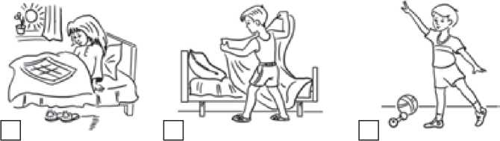
- Розгляньте малюнки. (Картка 1) Що роблять діти? Дайте їм імена. Складіть речення.

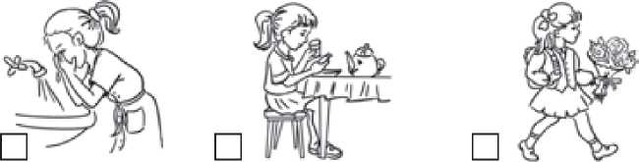
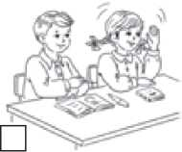
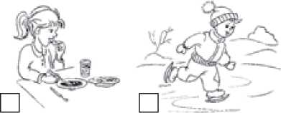
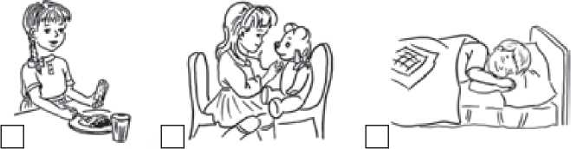
Орієнтовні відповіді
- Галинка прокинулася.
- Петрик вранці застеляє постіль.
- Сашко робить ранкову зарядку.
- наталка вмивається.
- Оленка снідає.
- Маринка йде до школи.
- Павло і Даринка вчаться у школі.
- Оксана обідає.
- юрко катається на ковзанах.
- Іринка вечеряє.
- надійка грається.
- Андрійко спить.
- Біля кожного малюнка впишіть відповідну частину доби: ранок — р, день — д, вечір — в, ніч — н.
- розкажіть про розпорядок дня дітей.
- Коли прокинулася Галинка?
- О котрій годині Сашко робить зарядку?
- О котрій годині наталка вмивається?
- О котрій годині Оленка снідає?
Фізична складова здоров’я
41
- О котрій годині у Маринки починаються уроки у школі?
- О котрій годині Оксана приходить зі школи й обідає?
- О котрій годині юрко катається на ковзанах?
- О котрій годині Іринка вечеряє?
- О котрій годині Андрійко лягає спати?
►► Висновок
Правило 1. роби все вчасно, в усталеному порядку. Правило 2. ніколи не спізнюйся.
Правило 3. Учися користуватися годинником.
- Робота над загадками
- а що то за штука,
Що цілий вік стука?
Ие думає, не гадає,
Хвостиком виляє.
Все собі мигичить
Та чужий вік лічить. (Годинник)
- Немає тих доріг ніде,
Якими він без ніг іде.
Уранці будить маму й тата.
Увечері всіх кличе спати.
Години вміє рахувати. (Годинник)
- Чи дотримуєтеся ви розпорядку дня?
- Вправа «Мікрофон»
- Розкажіть про свій розпорядок дня.
- Фізкультхвилинка
ВЕСЕЛІ ХЛОП’ЯТА
Навкруги вітер гуляє Моє деревце хитає.
Угору тягнуся,
А йому не піддаюся. Тихше, тихше, вітерець, Вгомонися накінець.
(Ходьба на місці.)
(Руки підняти вгору, нахилитися праворуч-ліворуч.) (Стали навшпиньки.)
(Потягнутися.)
(Повільно опустити руки.)
- Узагальнення й систематизація отриманих знань
- Практична робота: «Складання розпорядку дня (з допомогою дорослих)»
— Для того щоб людина була завжди охайною, все встигала зробити, не спізнювалася на заняття, на роботу, вона має дотримуватися

режиму дня. Ви вже школярі, а в школярів є свій режим дня. Зараз ми всі разом спробуємо його скласти.
Правила розпорядку дня такі: лягати спати і прокидатися в один і той самий час, спати не менше 9 годин, харчуватися в один і той самий час, ніколи не запізнюватися до школи, виконувати домашні завдання в один і той самий час, щоденно гуляти на свіжому повітрі.
час потрібно берегти, не гаяти даремно.
- Робота за малюнками (Картка 2)
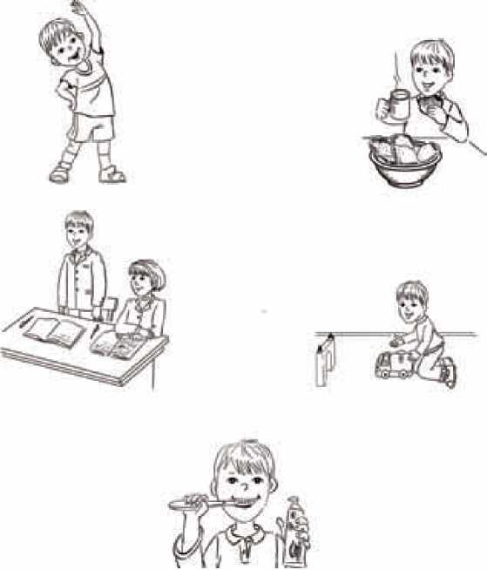
— Ось який у Сергійка режим дня. роздивіться малюнки. чого на них бракує?
►► Гра «Плутанина»
Завдання: розмістити сюжетні малюнки, що відображають основні моменти режиму дня, в певній послідовності.

- Самостійна робота
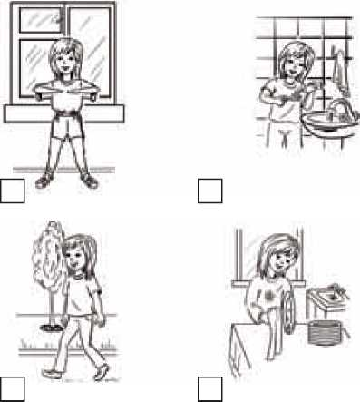
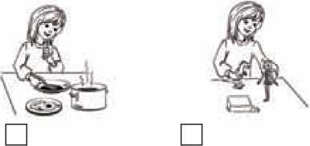
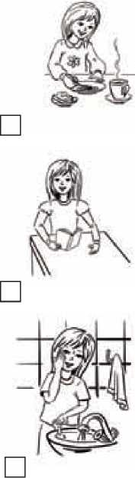
У кожного учня — картка. (Картка 3)
- Познач те, що робиш завжди, — зеленим, інколи — синім, ніколи не робиш — червоним кольором.
- Тематичне малювання «Мій ранок». Конкурс малюнків
- Підсумок уроку
- чому для здоров’я корисно все робити в усталеному порядку?
- Що потрібно робити вранці?
- Що потрібно робити вдень?
- Що потрібно робити ввечері?
- Розкажіть про свій розпорядок дня.

— Які правила ви запам’ятали на уроці?
Всі ви, діти, молодці,
Гарно працювали!
Але дзвоник пролунав,
Він мені і вам сказав,
Що урок вже час кінчати,
Треба йти відпочивати.
►► Інформація для вчителя
Для чого потрібен режим дня?
режим дня — це раціональний, тобто розумний, розподіл часу на всі види діяльності та відпочинку протягом доби.
Він потрібен для того, щоб забезпечити найвищу працездатність протягом усього періоду неспання. При чіткому розпорядку дня в людини формуються звички, і тоді конкретний час є сигналом для відповідних дій.
Які елементи обов’язково мають бути в режимі дня?
Основними елементами режиму дня школяра є ранкова гімнастика, гігієнічні процедури, навчальні заняття в школі та вдома, активний відпочинок із максимальним перебуванням на свіжому повітрі, регулярне та збалансоване харчування, діяльність за власним вибором дитини, повноцінний сон.
Орієнтовний режим дня для першокласника
7.00 - 7.20 | пробудження, підйом, ранкова гімнастика, водні процедури, ранковий туалет, прибирання ліжка
7.20 - 7.40 | сніданок
7.40 - 8.00 | дорога до школи
8.00 - 12.30 | заняття в школі
12.30 - 13.00 | повернення зі школи
13.00 - 13.30 | обід
13.30 - 14.30 | післяобідній відпочинок
14.30 - 16.00 | перебування на повітрі
16.00 - 16.30 | підвечірок
16.30 - 18.00 | перебування на повітрі. Заняття у гуртках
18.00 - 20.00 | вечеря, заняття улюбленими справами
20.00 - 21.00 | підготовка до сну
21.00 - 7.00 | сон
Фізична складова здоров’я

